Skillbox и GeekBrains обучат заключённых IT-специальностям
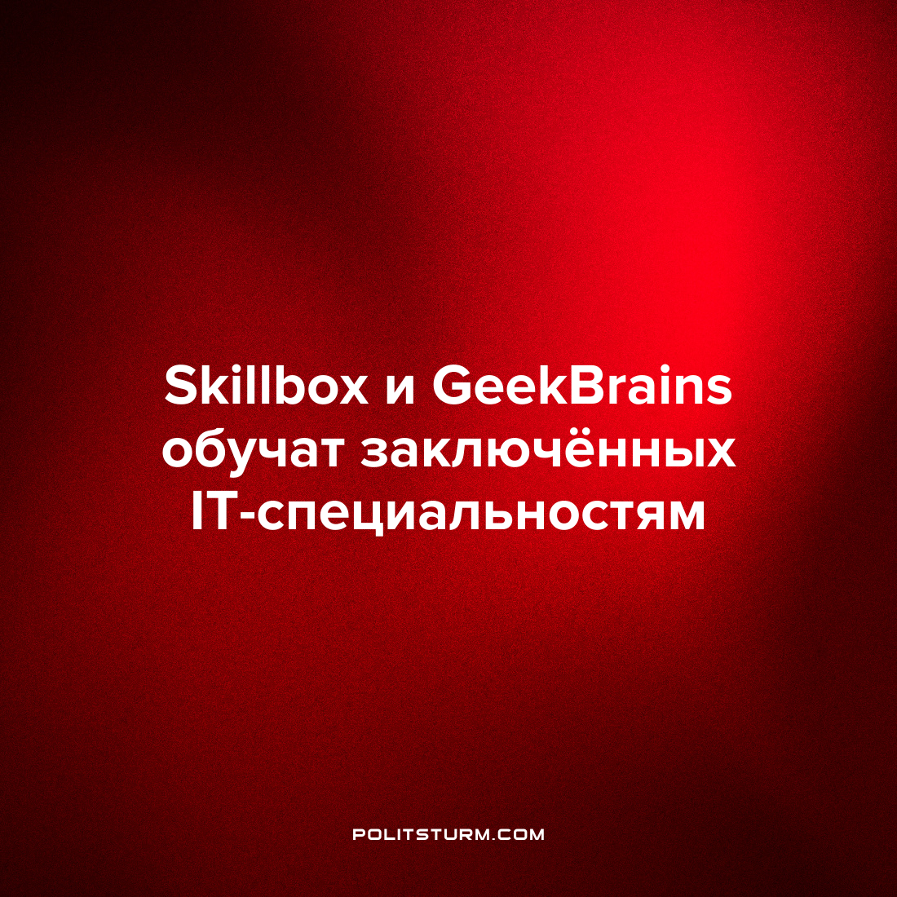

Оригинальная статья
2022-07-19
1 мин. на чтение

Пилотный проект уже реализуется в Липецкой женской исправительной колонии №7.
Skillbox и GeekBrains, входящие в экосистему VK, запустили проект по бесплатному обучению IT-специальностям бывших заключённых. Им обещают помочь с будущим трудоустройством.
На первом этапе Skillbox выделит 100 грантов на обучение IT-профессиям на сумму 12 млн рублей. Бывшие заключённые смогут освоить 12 специальностей: веб-разработчик, SMM-специалист, Java-разработчик, веб-аналитик и другие.
Обучиться бесплатно смогу люди, осуждённые за нетяжкие преступления, досрочно вышедшие из мест лишения свободы в 2021-2022 году. Чтобы получить грант, претендентам нужно выбрать курс на сайте проекта, заполнить заявку и приложить мотивационное письмо.
В планах так же подключить к программе тюрьмы, исправительные лагеря, колонии.
Кризис, а это значит, что пора в ударном темпе усиливать эксплуатацию пролетариата, привлекая к труду менее образованные, а значит более дешёвые кадры.
Сильная школа технического образования, построенная в СССР, по инерции приносила РФ огромное количество квалифицированных рабочих. Несмотря на то, что многие востребованные специалисты (отметим, что инженеры с территории СНГ традиционно считаются сильными) уезжали (и уезжают) в страны Запада, российскому IT-рынку хватало кадров, чтобы успешно существовать.
Но любой ресурс имеет свойство исчерпываться, в том числе и потенциал образовательной системы. Что же… Теперь вместо выпускников технических вузов создавать программное обеспечение будут, видимо, бывшие заключённые и школьники (вспомним о недавнем указе Михаила Мишустина о бесплатных курсах по программированию для школьников). Про качество такого программного обеспечения, в мире которого нам всем предстоит жить, умолчим.
Капитализм исчерпал себя, конкуренция больше не ведёт к удешевлению производства и техническому прогрессу, мировая система империализма способна только порождать бесконечные конфликты между народами, увеличивая прибыль класса предпринимателей.
Источник: EXBT.com – “Из заключённых — в Java-разработчики. Skillbox и GeekBrains будут обучать бывших заключённых IТ-специальностям” от 13 июля 2022 г.

Оригинальная статья

